

前言
本书主要基于Unity解说Graphic Programing有关技术的书。光说Graphic Programing范围就很广阔了，现在也有许多shader技术相关的书籍有出版。这本书中虽然刊载着作者们跟着自己的兴趣而写下的各种各样的文章，为了让视觉上的效果显而易见，应当会有许多他们自己的作用下变简单的内容。并且，每一章解说的源代码在https://github.com/IndieVisualLab/UnityGraphicsProgramming上有公开，这样可以亲自动手的同时进行本书的阅读。
文章的难易度是不一样的，读者的知识量可能会有所不足，我想会有过于难的内容。根据自己的知识量，阅读自己感兴趣的部分就好。对于平时工作中有用到Graphic Programing的人来说，如果能增加你的灵感是再好不过的事了；对于那些对视觉编程感兴趣接触了Processing和openFrameworks等或是对3DCG感到较高门槛的学生，能成为你知道导入Unity的3DCG的高表现力和从事开发的机会，我们会很开心。
IndieVisualLab是公司同事们（和之前的同事们）一起成立的社团。在公司中使用Unity时，一般用于被称作媒体艺术种类的展示作品的开发，与游戏系不同的对Unity的活用。本书中每一节的展示作品或许在Unity活用的时候会有所帮助。

第一章

在Unity中开始使用程序建模
  - 介绍
Procedural Modeling是使用规则构建3D模型的技术。一般的建模是通过Blender或3ds等，一边移动顶点和线段一边形成目标的形状。Z这样将对象形成的规则记录描述，自动地处理从而获取形状的途径被称为程序建模。
程序建模在各种各样的方面有应用，比如在游戏中地形的生成或是植物的造型或是生成城市的建筑等。运用这个技术，可以在游玩时构造出可以变化的地形。
并且，在建筑或是制品设计方面，会使用有叫做Rhinoceros的CAD插件的Grasshopper来程序设计形状。
如果使用程序建模可以实现一下的几个方面：
·可以构造使用参数来调整的模型
·可以灵活操作的模型装入内容
    - 可以构造使用参数来调整的模型
所谓的参数构造，是根据已有的参数构造拥有参数要素的模型。比如球的模型，定义表示半径的参数和表示球光滑的分割数，然后让数值变化可以得到所希望的平滑的球体。
如果使用定义了参数构造的程序，在各种各样的场景中可以得到想要的拥有特定构造的模型，十分方便。
1.1.2 可以灵活操作的模型装入内容
根据前面所述，在游戏等方面，地形或是树木的生成上利用程序建模的例子有很多，并不是单纯把模型写出来，而是在内容中实时地生成出来。关于实时地在内容中进行程序建模，比如说实现面向太阳生长的树在任意的位置生成的同时在点击的位置构筑楼房耸立的街道。
并且，虽然各种各样的的含参数的模型导入到内容中使得数据量增大，但在利用程序建模的同时增加模型的变化的话，数据的膨胀就有可能被抑制。
学习程序建模的技术，把通过程序构建模型的方法学到极致的话，就可以自己开发建模工具了。

  - Unity中模型的表现
在Unity中，表现模型形状的几何数据是由Mesh类管理。
模型是由在3D空间中排列的三角形构成，一个三角形由3个顶点构成。关于含有顶点和三角形数据的Mesh类的管理，Unity的官方文档给了一下解说。
在Mesh类中，所有的顶点储存在一个数组中，每一个三角形通过3个整型数对顶点数组索引的指定形成。更进一步，三角形作为一个整型的数组集中起来。这个整数为了能从数组最开始3个开始，将0、1、2定义第一个三角形，第二个三角形为3、4、5这样继续下去。
在模型上还包含为了对应各个顶点让模型能附上纹理表现必要的纹理上的坐标的uv坐标和为了能够计算实时光照的影响程度的法线向量。

    - Quad
基本的模型Quad作为例子来解说从程序构建模型的方法。Quad有4个顶点和2个三角形合起来的正方形模型。虽说在Unity中提供了默认的模型，但因为是最基础的形状，可以作为对模型的构造理解的例子。
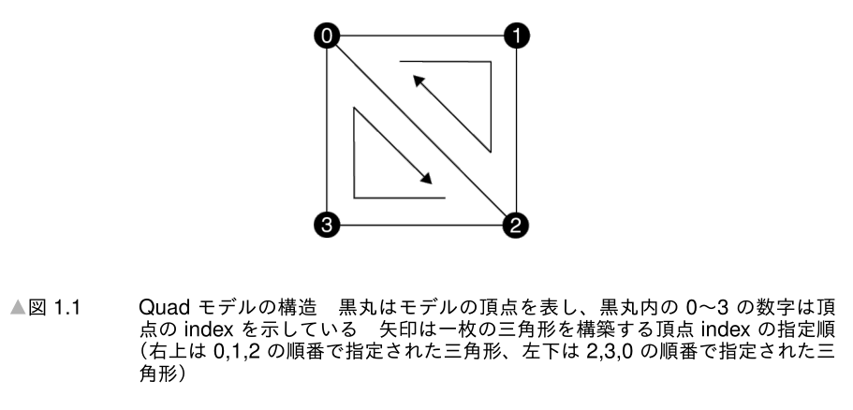
首先生成Mesh类的实例：
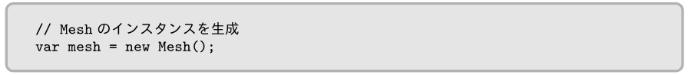
然后生成表示Quad4个顶点位置的Vector3。另外，还要准备与4个顶点对应的uv坐标和法线数据。
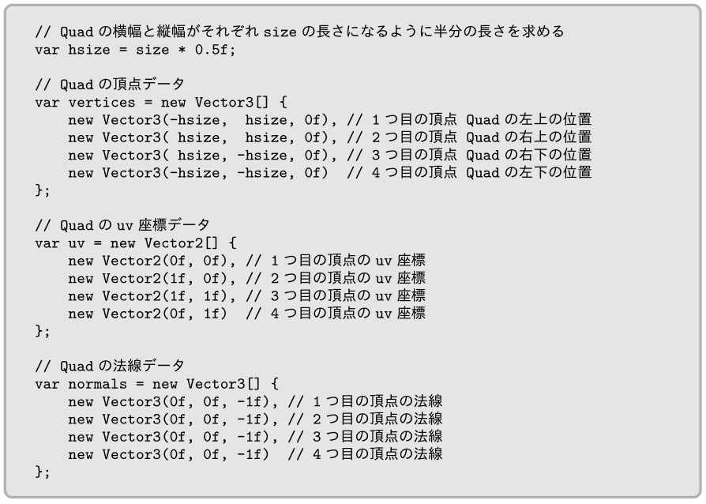
然后，生成表示模型面的三角形。三角形数据根据数组指定，每一个整数与顶点数组的索引相对应。
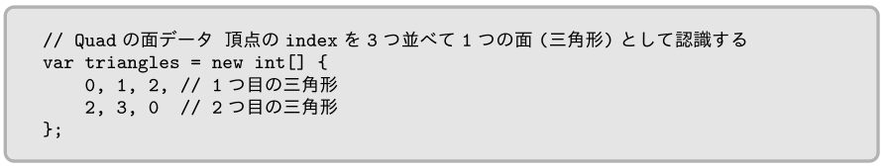
最后把生成好的数据装入Mesh的实例。
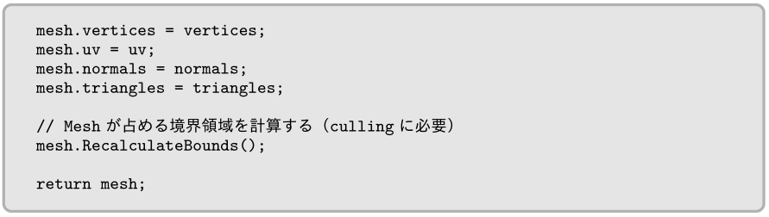
    - ProceduralModelingBase
这一章利用的源码以ProceduralModelingBase为父类。继承这个类，一旦改变模型的参数（比如说Quad中表示长宽的size）新的Mesh实例生成，MeshFilter中适用变更的结果立刻可以确认。（利用Editor脚本就可以实现这个效果。ProceduralModelingEditor.cs）
另外，变更叫ProceduralModelingMaterial的枚举型参数，模型的uv坐标或是法线方向就可以可视化了。
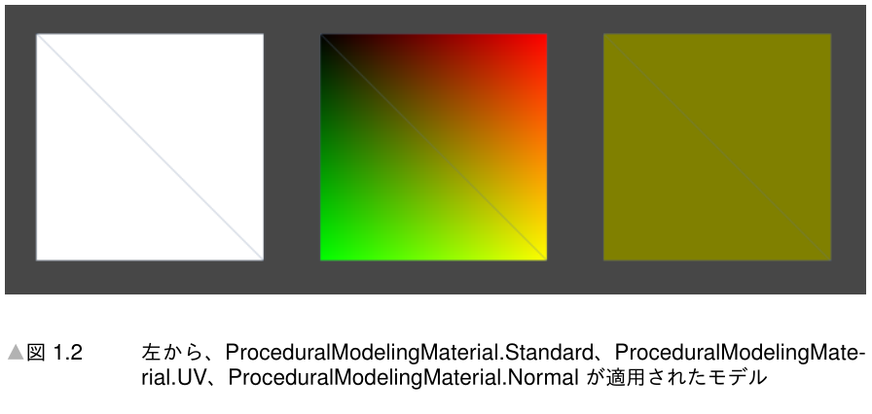
  - 原始的形状
在理解了模型构造后，一起来制作几个基础的原始形状。

    - Plane
Plane是Quad在网格上排列的形状。

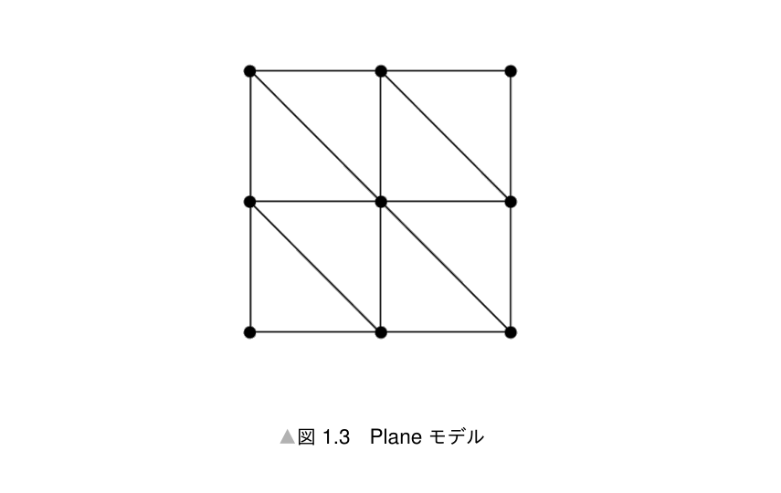
先决定网格的行数和列数，网格上的各个交点上配置顶点，然后在网格的各个块中构建Quad，把这些集中起来就生成了一个Plane。
样例程序Plane.cs中，定义了描述Plane纵向顶点数的heightSegments、横向顶点数的widthSegment、纵向长度height、横向长度width这些参数。各个参数如下图那样对Plane的形状进行影响。
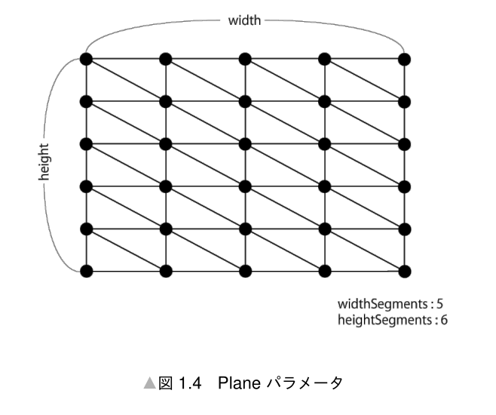
样例程序Plane.cs
首先生成网格交点处的顶点数据。
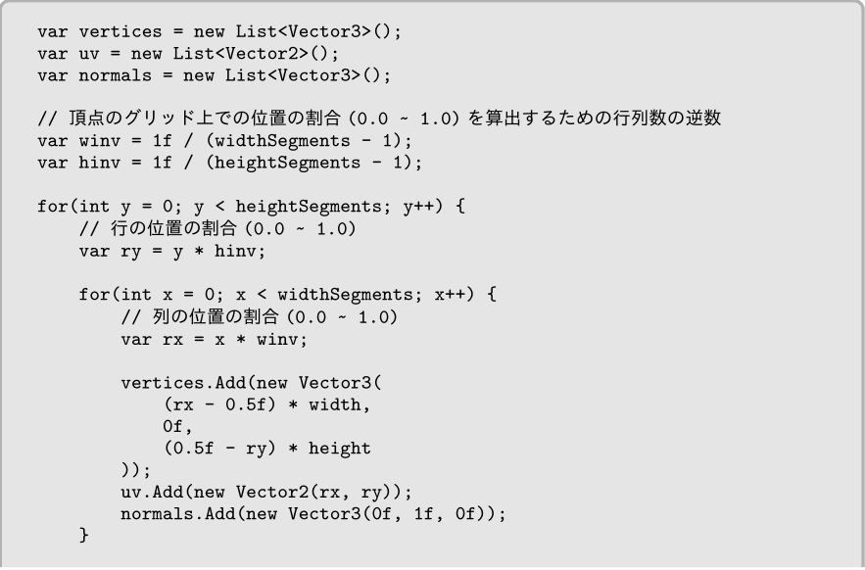
然后是三角形的数据。各个三角形设定用的顶点索引请参照下面的行列遍历方式。
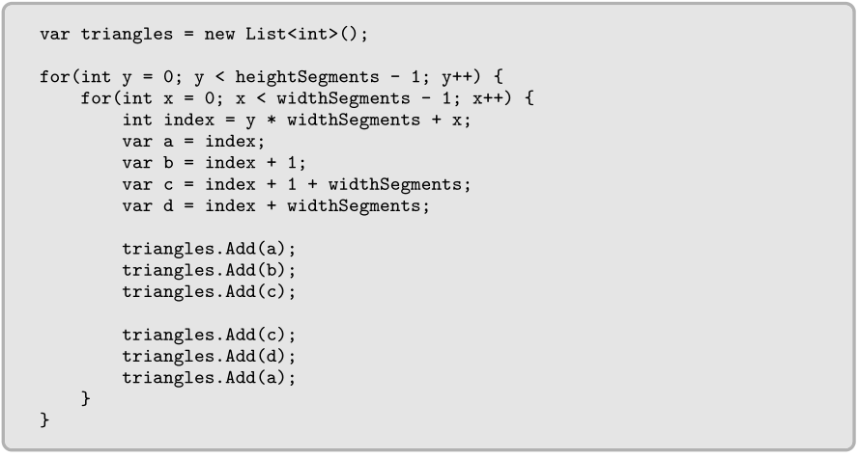
ParametricPlaneBase
Plane的各个顶点的高（y坐标）的值虽然设定成0，但如果操作这些坐标就可生成并不是平面的凹凸地形或是稍微高些的山的形状。
ParametricPlaneBase类继承了Plane类，重写了生成Mesh的Build方法。首先是最初的Plane模型的生成，然后根据各个顶点的uv坐标的输入在顶点上调用Depth(float u, float v)方法计算处此处的高度。重新设置高度就可以让形状灵活地变化。
使用这个ParametricPlaneBase类根据顶点可以生成高度变化的Plane模型。
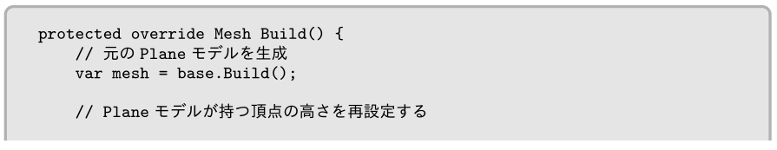
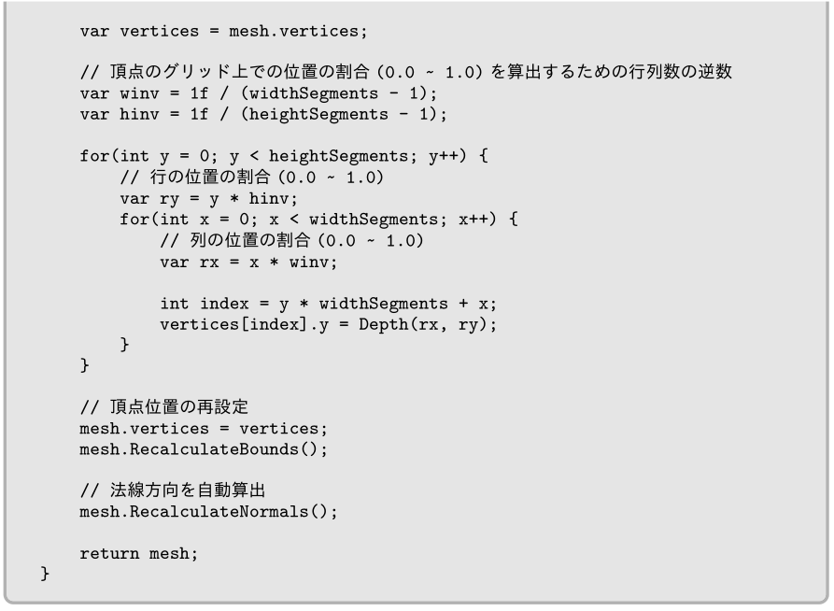
在样例场景ParametricPlane中，配置了继承ParametricPlaneBase类的类（MountainPlane、TerraninPlane类）。请一边变化它的参数，一边观察它们样子的变化。
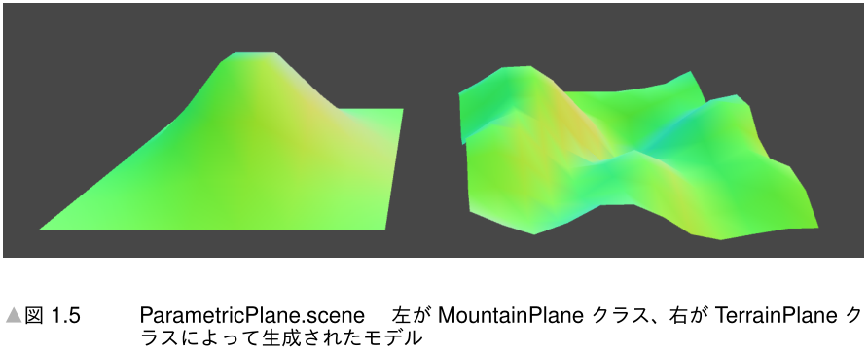

1..3.2 Cylinder
Cylinder是圆柱形的模型，如下图。
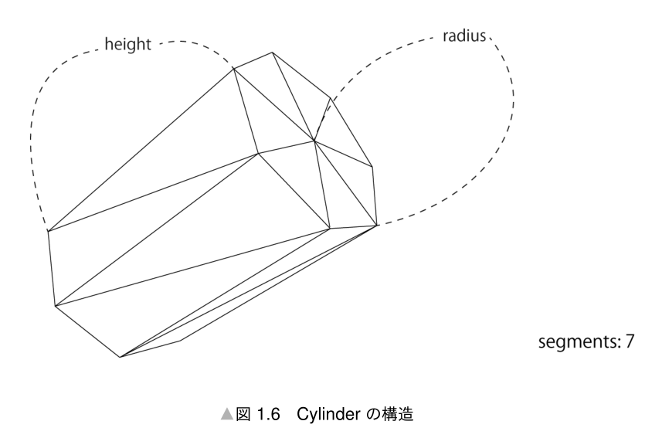
圆柱的圆的光滑程度由segment决定，纵向的长度和粗细程度由height和radius参数决定。上图的例子中，因为segment指定为7Cylinder由一个正7变形纵向伸展而成。segment越大就越接近圆。

沿着圆周均匀排列顶点
Cylinder的顶点需要在柱的两端的圆周上均匀排列。
在圆周上排列顶点的时候会用到三角函数。这里省略了关于三角函数的详细介绍，但利用这些函数可以由角度获取圆周上的位置。
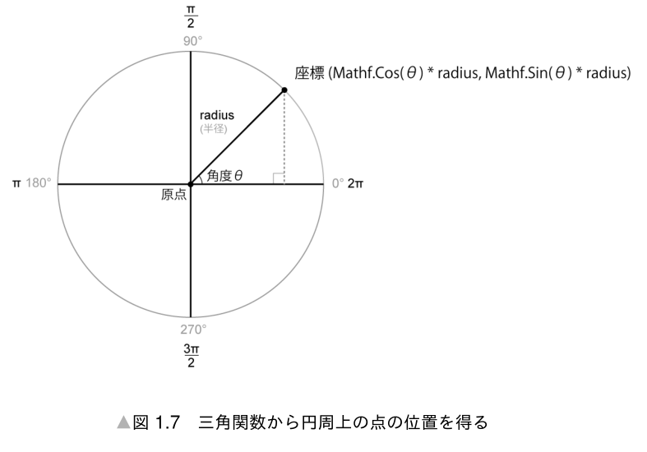
根据这个图来看圆上的点(x,y)可以由(Mathf.Cos(Θ)*radius,Mathf.Sin(Θ)*radius)公式通过角度获得。
以这个为基础，得到半径为radius的圆周上均匀排列的segment个顶点的位置。具体执行像以下的处理。
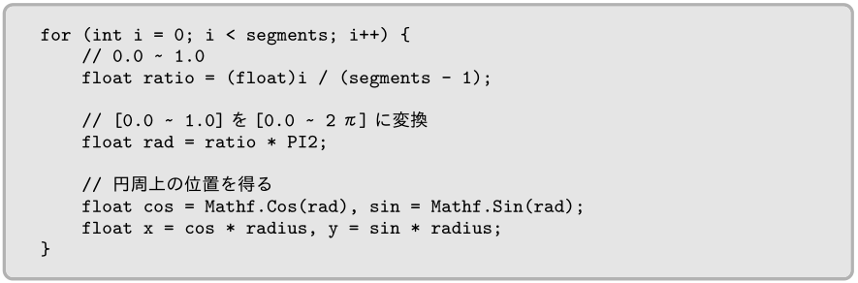
Cylinder模型在两端的圆周上均匀配置顶点然后制作连接这些顶点的侧面。每一个侧面与Quad的构建相同，从上底和下底对应的顶点两两取出配置三角形，一个侧面的构建也就是一个四边形构建。Cylinder的侧面就是Quad沿着圆周配置的结果。
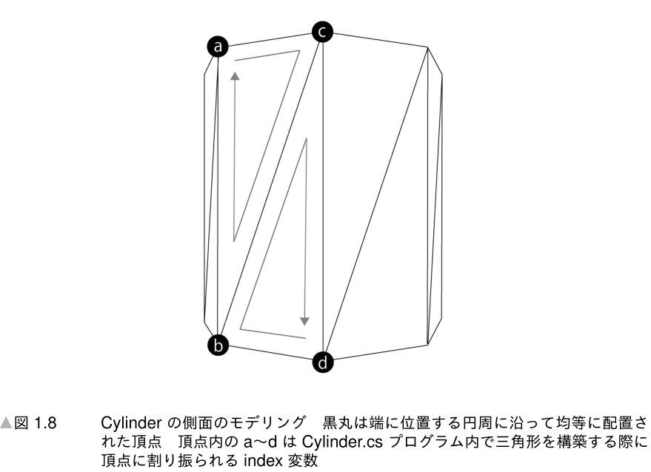
样例程序 Cylinder.cs
首先是侧面的构建，在Cylinder类中准备了生成上下底圆周上顶点数据的函数GenerateCap。
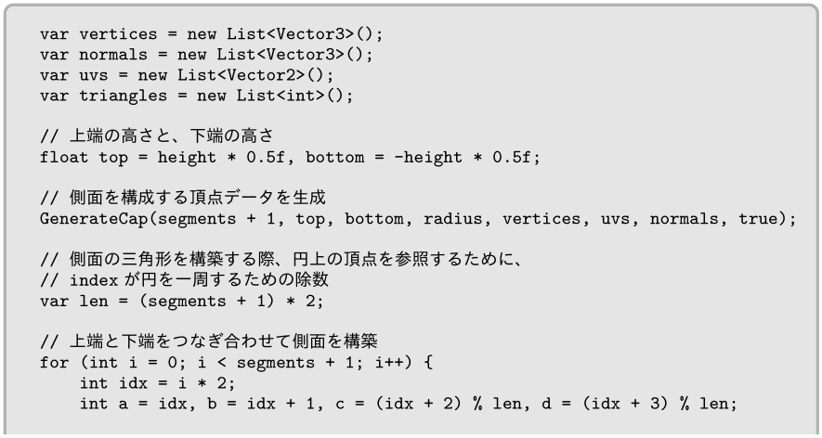
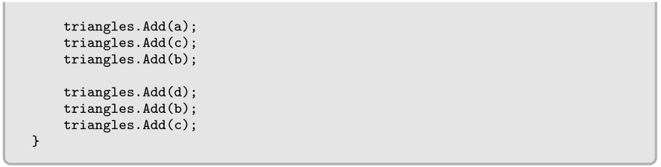
GenerateCap函数中使用List型的传递参数设置顶点和法线等数据。
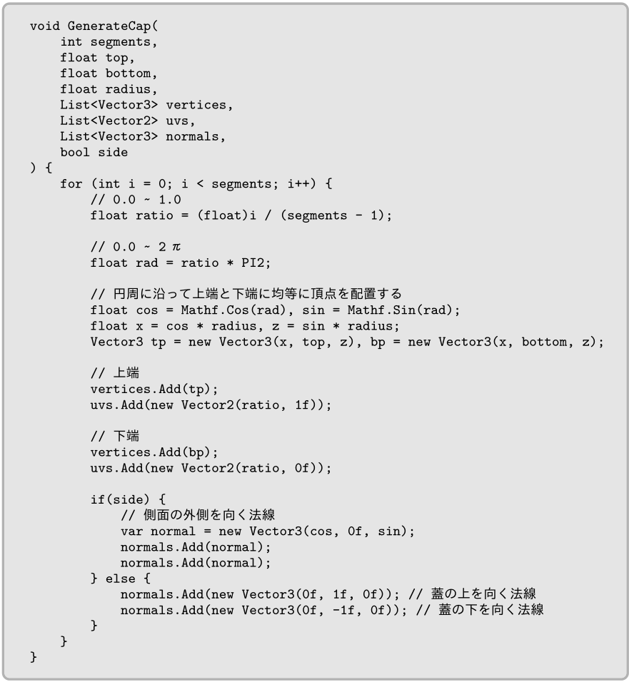
Cylinder类中可以通过设置openEnded来决定上下是否封口。上下封口的情况下，制作圆形的盖子来封闭两端。
盖子面上的顶点并不利用侧面已经生成的顶点，只在与侧面相同的位置生成别的用途的新顶点。侧面和盖的部分顶点法线分开是为了施加自然的光照。（侧面的顶点数据构建的情况下GenerateCap的参数side设置为true，构建盖的情况下指定为false，这是为了正确地设置法线的方向。）
如果侧面和盖的部分顶点共有了话，因为侧面和盖会参照相同的法线，光照会变得不自然。
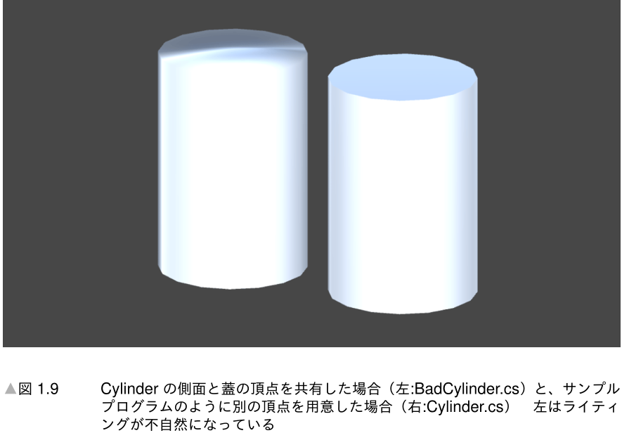
圆形的盖子生成的时候，准备了圆周上的点和圆心。从圆心开始与圆周上的点相连，像分披萨那样制作圆形的盖子。
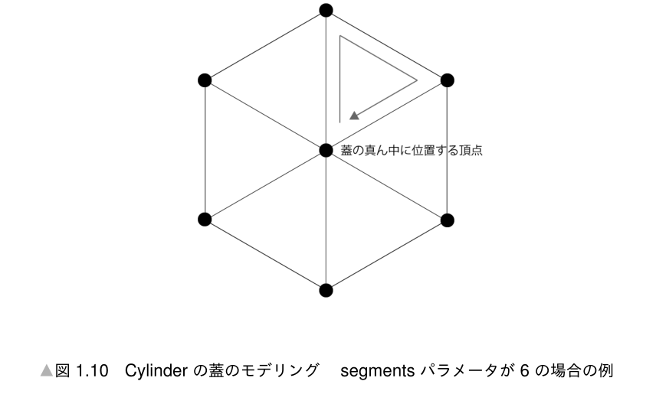
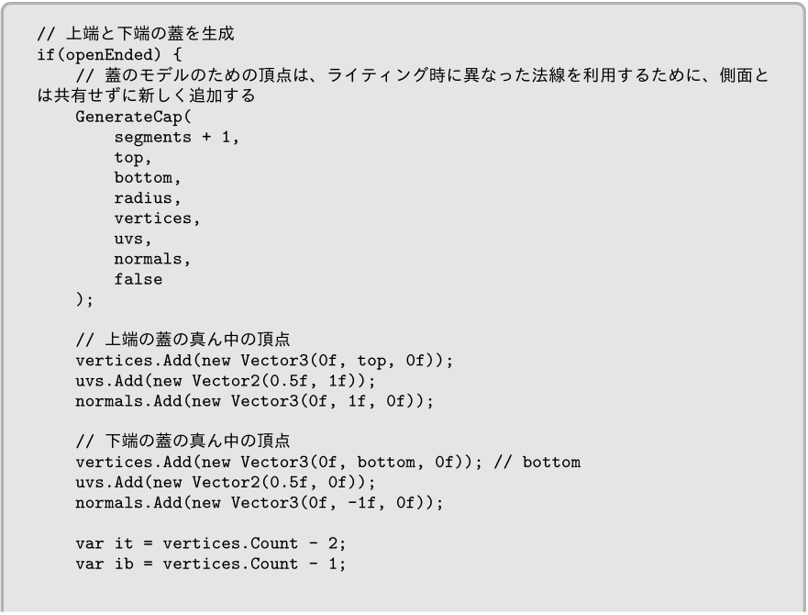
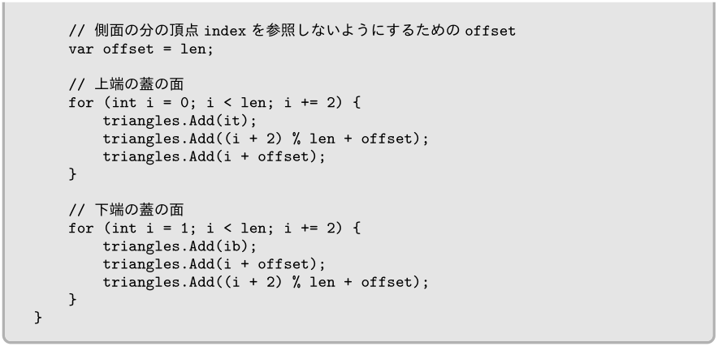
    - Tubular

